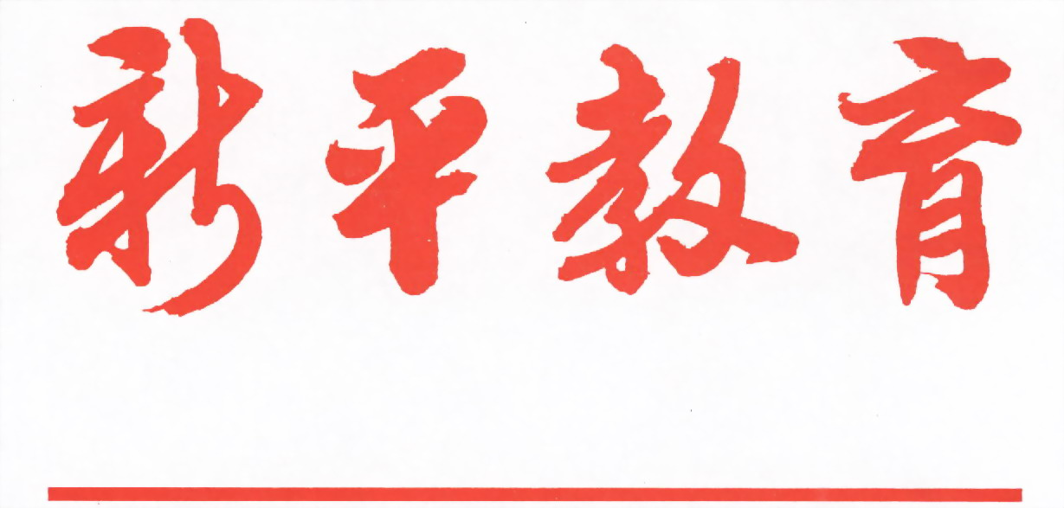

第一七一期

新平彝族傣族自治县教育局编 二O一七年六月五日

家校合力 构建和谐教育
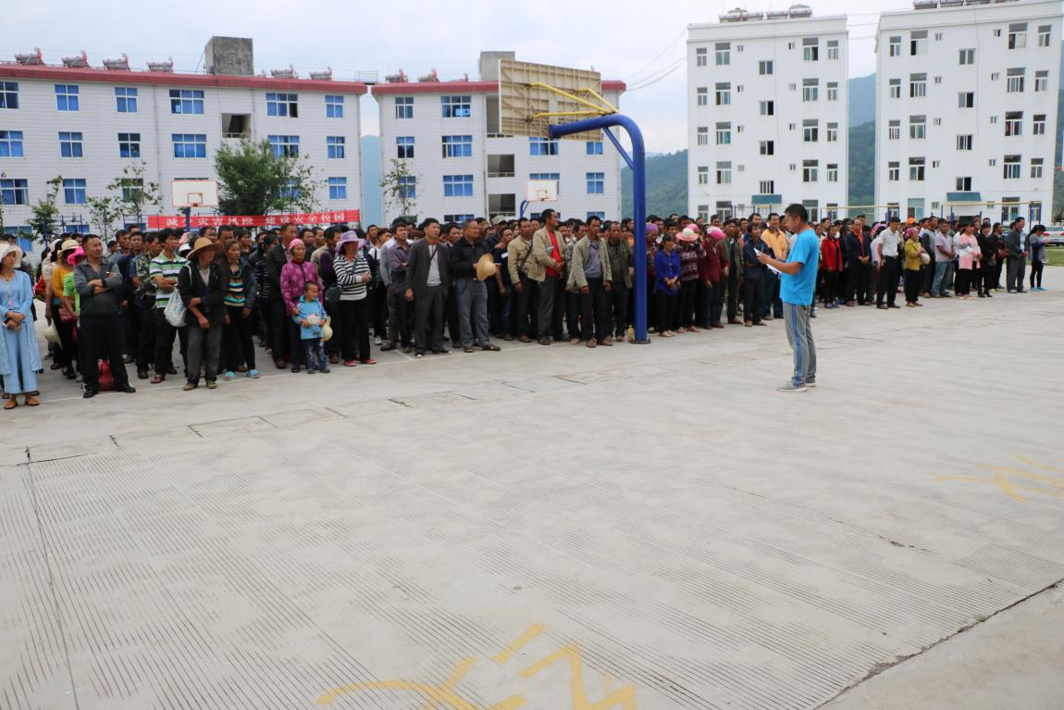
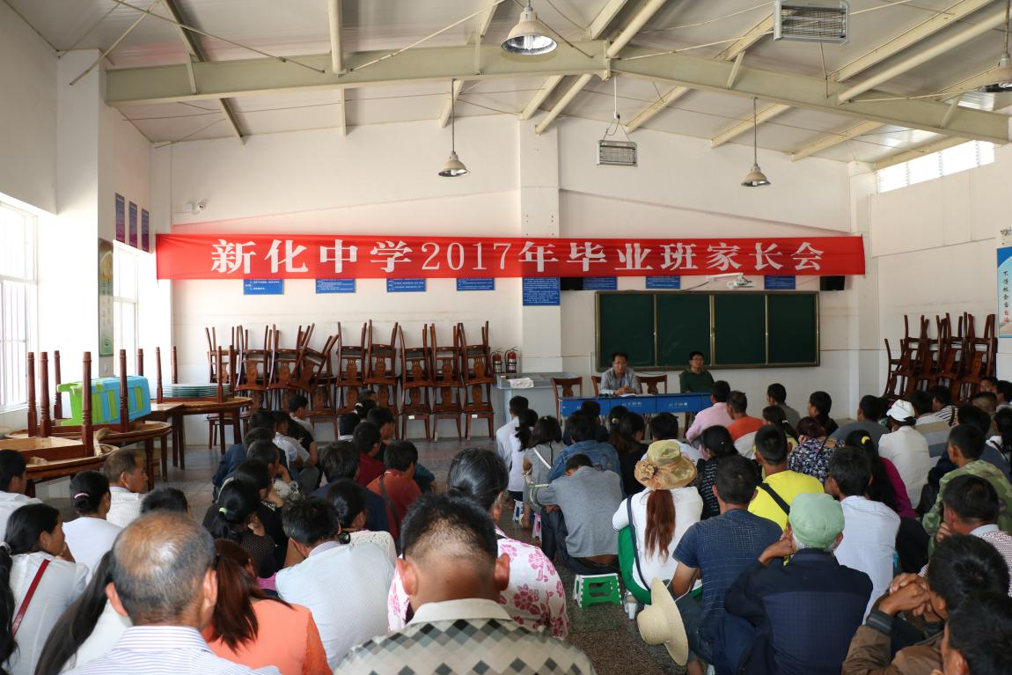

教育是一项系统工程，青少年的全面发展，健康成长需要全社会的关心、爱护、支持、配合，需要形成一个学校、家庭、社会齐抓共管合力育人的良好社会环境。为此，新化中学于5月22-27日分阶段召开了全校学生家长会，活动采取先集中、后分散的形式组织召开。
家长会前政教主任吴振强老师向班主任强调了家长会期间要把握的工作原则：尊重、自信、务实性、探讨性、层次性。
集中：学校领导宣传学校办学理念、治校特色、管理要求、育人氛围，使家长更好地了解我们学校,展示学校实施素质教育和办学的成果，张扬学生的个性特长。
分散：以班级为单位由班主任组织召开班级家长会，向家长汇报学生在校的学习、生活、成长等情况,反馈学生心声，了解学生在家中的表现。既让家长了解学校，了解自己孩子在学校接受教育、学习的情况，也达到老师与家长与老师交流教育思想，达成教育共识的目的，形成家庭、学校齐抓共管的教育氛围。
通过召开本次家长会，引导家长科学教育子女，展示学校形象，宣传教育教学工作，加强家校交流，形成家庭、学校、社会教育合力，构建和谐教育。（新平县教育局供稿）

